三月份研修活动记录

体育课篮球行进间运球研修活动记录
活动主题
篮球行进间运球技能提升与教学方法研讨
活动时间
2025年3月28日
活动地点
羽毛球馆
参与人员
体育教研组全体教师
记录人：郑上兴

活动目标
1. 掌握篮球行进间运球的技术要领与教学方法。
2. 探讨如何针对不同水平学生设计分层训练方案。
3. 提升教师自身示范能力及课堂组织效率。
---
活动流程记录
- 前期理论学习与问题梳理
- 1. 技术要点回顾
- 行进间运球的姿势：重心降低、抬头观察、手指手腕控球。
- 常见错误：运球过高、身体僵硬、护球意识不足。
2. 教学难点讨论
- 如何协调运球与跑动的节奏？
- 如何帮助学生克服“低头看球”的习惯？
- 教学展示
1. 基础动作示范
- 特邀教练演示行进间高低运球、体前变向、胯下运球等技巧。
- 强调“运球手跟随脚步节奏”的同步性。
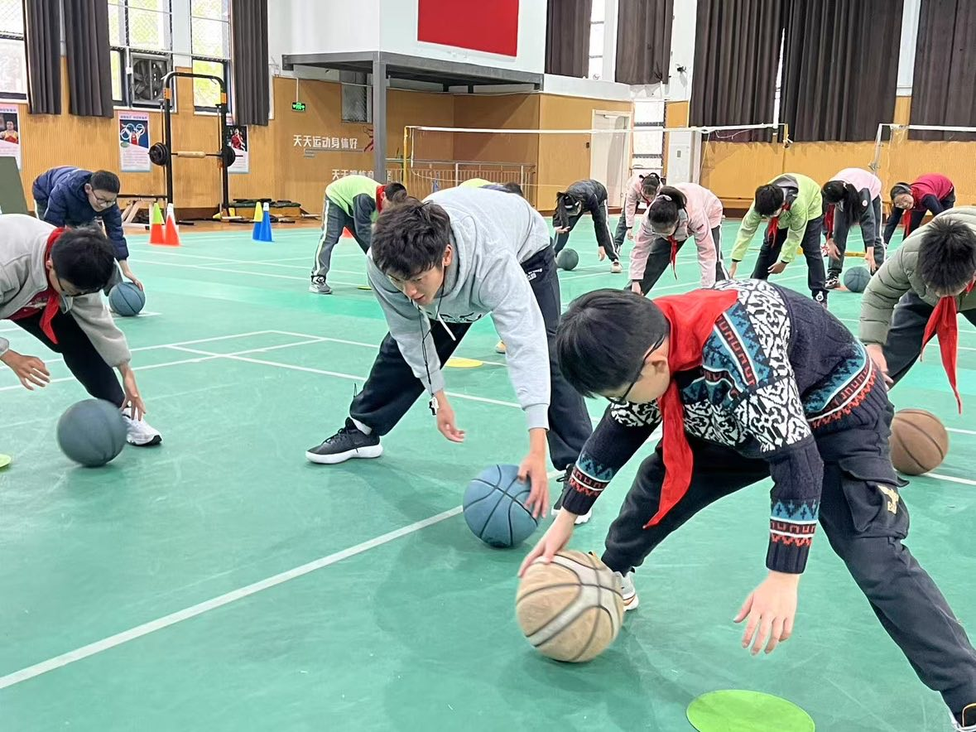
2. 分组练习与互评
- 教师分组练习，互相观察并记录问题（如护球手位置、身体平衡等）。
- 通过慢动作回放视频分析动作细节。
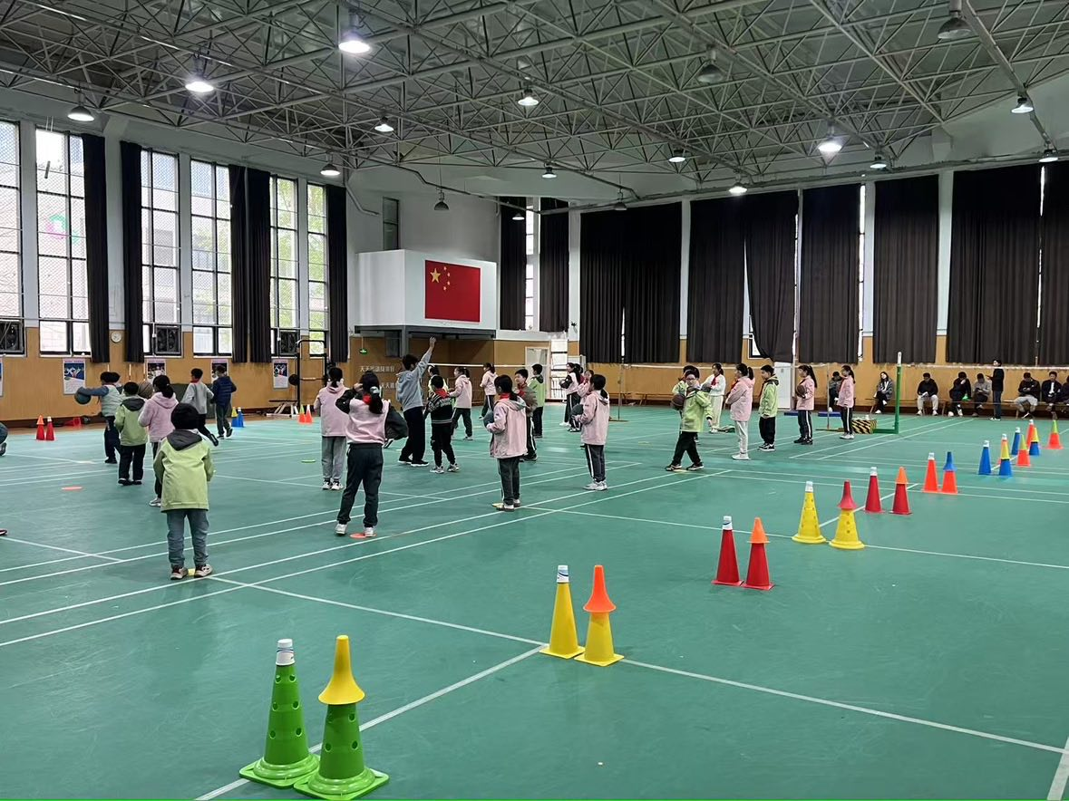
三、教学方法研讨
1. 分层教学设计
- 初级：直线运球+障碍物绕行（强调控球稳定性）。
- 进阶：结合急停急起、变向突破（融入实战情境）。
2. 游戏化教学案例分享
- “运球接力赛”：通过团队竞赛提升练习趣味性。
- “听信号变向”：训练学生反应与控球能力。
- 教学设计
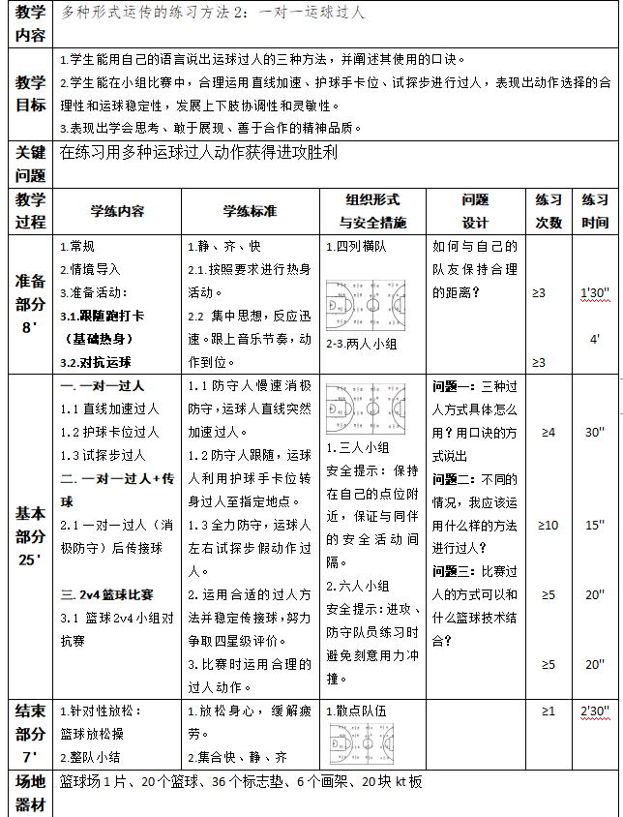
五、课堂组织优化建议
1. 安全事项
- 场地布置：确保练习区域无杂物，分组间隔合理。
- 器材准备：备用篮球、标志桶、护具等。
2. 评价策略
- 过程性评价：关注学生进步而非单一技术达标。
- 学生互评：通过观察同伴动作加深理解。
活动总结与反思
1. 成果亮点
- 教师掌握了多种行进间运球的教学技巧。
- 提出“分阶段、重细节”的教学框架（如先慢后快、先徒手后持球）。
2. 改进方向
- 需加强教师对错误动作的即时纠正能力。
- 可引入更多信息化手段（如运动分析APP辅助教学）。
后续计划
1. 教师撰写个人教学案例，融入本次研修成果。
2. 组织校级篮球运球技能挑战赛，检验学生训练效果。
3. 定期开展“同课异构”教研活动，优化教学策略。

